DIE NACHT DER CREEPS - Director’s Cut

präsentiert

Neu auf DVD und Blu-ray

ab 07. Juni 2013

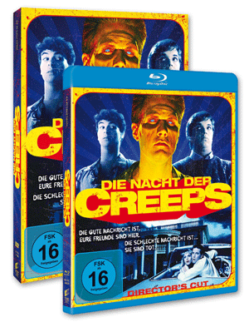

Pressebetreuung: cinemaids
Downloads: www.winklerfilm.de

FILMinfo:
Originaltitel: Night of the Creeps
Darsteller: Jason Lively, Steve Marshall,
Jill Whitlow, Tom Atkins
Regie und Drehbuch: Fred Dekker
Produzent: Charles Gordon
Genre: SF/Horrorkomödie
Land / Jahr: USA 1986

DVD und Blu-ray Info
Sprache/Tonformat DVD: Deutsch DD 2.0 & Englisch DD 5.1
Sprache/Tonformat BD: Deutsch LPCM 2.0 & English DTS-HD 5.1 MA
Untertitel: Deutsch, Englisch
Bildformat DVD: 1.78:1 (16:9) / PAL
Bildformat BD: 1080/24P (1:85:1)
Laufzeit DVD: 86 Min. (Hauptfilm), ca. 85 Min. (Bonus)
Laufzeit BD: 90 Min. (Hauptfilm), ca. 85 Min. (Bonus)
Bonus: - Making-Of, Featurette Tom Atkins
- Audiokommentar mit Regisseur Fred Dekker
(Englisch ohne Untertitel)
- Audiokommentar mit Schauspielern (Jason Lively,Steve Marshall,
Jill Whitlow, Tom Atkins; Englisch ohne Untertitel)
- Deleted Scenes
- Original Kinoende
- Deutscher Trailer
- US-Kinotrailer
- Trivia-Untertitel
FSK: ab 16
Regioncode: 2 / B
Format: DVD9 / Blu-ray
Verpackung: Softbox mit Wendecover
Vertrieb: AL!VE AG
Label: Winkler Film
VÖ: 07.06.2013
Best. Nr. DVD: 6414216
EAN-Code DVD: 4042564142167
Bestell-Nr. BD: 6414335
EAN-Code BD: 4042564143355

INHALT

Ein fehlgeschlagenes Experiment von Außerirdischen stürzt 1959 auf die Erde und infiziert einen jungen Collegestudenten mit Killer-Parasiten. 27 Jahre später wird sein tiefgefrorener Körper durch einen dummen Streich von den zwei Freunden Chris und J.C. zum Leben erweckt. Kurz darauf ist der gesamte Uni-Campus mit wurmartigen Creeps verseucht, die reihenweise Studenten in irre Zombies verwandeln. Der Vormarsch dieser tödlichen Bedrohung scheint durch nichts zu stoppen zu sein…

Dieser kultige Zombie-Spaß aus den 80ern vereint SF/Horrorfilm, Teenagerkomödie und schwarzen Humor zu einem Genre-Mix der Sonderklasse. »Thrill Me«

»Rabiate & trashige Horrorkomödie« (TV Media)

»Völlig überdreht und passend geschmacklos« (CINEMA)

Pressebetreuung:
CINEMAIDS
Kidlerstraße 4 / 81371 München / Tel: +49 (0)89 4423 9811 / Fax: +49 (0)89 4423 9813
Email: info@cinemaids.de / www.cinemaids.de

WINKLER FILM: Alser Straße 26/3A, 1090 Wien, Österreich
Tel: +43 1 4079 0261 / Fax: +43 1 4079 0268
www.winklerfilm.de / Email: info@winklerfilm.de

